
国家骨干高职院校项目建设
工作简报
2012年第3期 （总第4期）
国家骨干高职院校项目实施工作领导小组 编印 二〇一二年九月三十日

本 期 导 读
【建设动态】
山东职业学院召开国家骨干高职院校建设情况通报会 1
山东职业学院在山东省2012年度质量工程评审中再获佳绩 2
山东职业学院2012年就业和招生工作相得益彰 2
山东职业学院社会实践服务地方助发展 3
山东职业学院成立各系校企合作委员会及专业建设委员会 4
山东职业学院召开骨干院校项目建设推进会议 5
山东职业学院召开学期教学督导工作会议 6
山东省自动化学会2012年大会筹备会在山东职业学院召开 6
山东职业学院促教改、强师资、推进骨干校建设 7
山东职业学院2012年组织实施国家级和省级职教师资培训 9
【项目建设进展】
项目一：办学体制机制创新及校企合作制度建设 10
项目二：铁道机车车辆专业及专业群建设 11
项目三：铁道工程技术专业及专业群建设 12
项目四：电气化铁道技术专业及专业群建设 15
项目五：机电一体化技术专业及专业群建设 17
项目六：电子信息工程技术专业及专业群建设 20
项目七：机械制造与自动化专业及专业群建设 22
项目八：教育信息化建设 24
【专题网站信息更新情况】

【建设动态】

山东职业学院召开国家骨干高职院校建设情况通报会
2012年7月12日，山东职业学院召开国家骨干高职院校建设情况通报会，总结前期工作情况，评估建设任务质量，部署下阶段工作重点。
学院党委书记刘邦治在会上作重要讲话。他总结回顾了学院60余年办学实践所取得的成绩，深刻分析了未来一段时期轨道交通行业发展、现代职业教育体系建设以及办学定位所带来的发展机遇，明确指出了学院建设过程将面临的种种任务和挑战。他指出，要进一步提升学院整体办学水平，第一就是要紧抓骨干高职院校建设，更新教育理念，创新办学机制，深化教学改革，提高服务社会能力，促进学院可持续发展；第二是要紧抓学院文化建设，营造高品位文化氛围，健全提升学生品格人格，全面提高人才培养质量；第三是要紧抓内部管理体制改革，为努力提高办学水平提供切实保障。
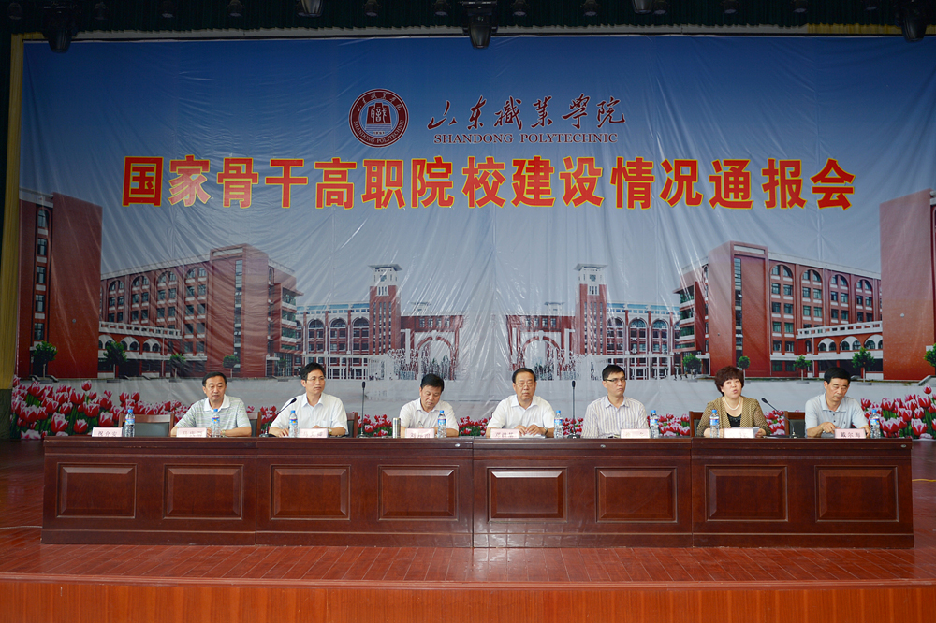
院长邓洪基在讲话中通过总结分析国内、省内高等职业教育发展现状及发展趋势，就学院国家骨干高职院校建设作了再动员再部署。一是要进一步认清形势，明确任务，切实增强建设紧迫感；二是要广泛宣传，深入发动，调动一切积极因素，形成骨干校建设强大合力；三是要严格落实岗位责任制，努力做到决策科学、任务明晰、监控全面、责任到人，切实保障建设任务层层落实；四是要切实加强组织领导，坚持定期汇报制度。
党委副书记、常务副院长马文卿在主持讲话中强调，全院上下要认真学习贯彻会议精神，结合实际工作广泛讨论，深入研究，制定出科学有效、切实可行的工作计划和保障制度；要进一步提高认识，统一思想，齐心协力，层层落实，任务到岗，责任到人；要突出重点，统筹发展，点面兼顾，协调一致。
副院长祝瑞花在会上通报了学院国家骨干高职院校建设情况，介绍了骨干校建设进展及所取得的成绩，就建设过程中存在的问题进行了深入分析，并就下一步建设思路、工作任务提出了新的要求。
此外，机电一体化项目负责人王秋敏和机械制造与自动化项目负责人李新华作为专业项目组代表在会上发言，汇报项目建设进展情况，介绍总结工作经验；组织人事处处长崔君清、财务审计处处长朱超、教务科研处处长郭鹏作为学院职能处室代表在会上分别作了发言，介绍部门工作职责，表达了服务大局、服务骨干校建设决心。

山东职业学院在山东省2012年度质量工程评审中再获佳绩
在2012年山东省实施的高等学校质量与教学改革工程评审中，山东职业学院在山东省教学名师、精品课程、教学团队和特色专业建设点等各个项目中均再获佳绩。
在第七届山东省高校教学名师评选活动中，有来自全省120所高校的171名教师参与角逐这一崇高荣誉，山东职业学院陈红康教授凭借雄厚实力荣获“山东省教学名师”荣誉称号。目前我院共有省级教学名师2位。
在2012年省级精品课程评审中，山东职业学院机电技术应用系列联合课程、市场营销产品销售方向联合课程和铁路线桥系列联合课程的共3个课程群的12门课程当选。目前我院共有省级精品课程24门。
在2012年省级教学团队评审中，共有129所高校的153个团队参评，山东职业学院陈红康教授为带头人的机械制造与自动化专业教学团队当选。目前我院共有省级教学团队2个。
2012年省级特色专业建设点的评审中，共有126所高校的159个专业参与申报，山东职业学院计算机网络技术专业被确定为专业建设点。目前我院共有省级特色专业建设点6个。
山东省高等学校质量与教学改革工程是山东省教育厅、财政厅为进一步深化教育教学改革，加强内涵建设，提高高等教育办学水平和人才培养质量而实施的一项非常重要而浩大的工程，将在“十二五”期间在全省高等学校中，遴选建设750个特色专业、5000门省级精品课程、500名省级教学名师、500个省级教学团队等。

山东职业学院2012年就业和招生工作相得益彰
2012年，山东职业学院的就业和招生工作相得益彰、成绩突出、备受瞩目，多次被大众日报、齐鲁晚报等新闻媒体大篇幅报道。
山东职业学院学生就业工作继续体现出其特色、专业、高端路线。2012届毕业生中有1257名成为济南铁路局、北京铁路局、上海铁路局、成都铁路局、西安铁路局等10余家铁路局的正式职工。在2012届铁路及相关专业毕业生被各铁路局招聘一空后，2013届在校生也已提前一年多就开始被争相签约预定。截至5月，已有1489名明年的毕业生被济南铁路局、南昌铁路局、哈尔滨铁路局、成都铁路局、北京铁路局等铁路局预定，成为在山东职业学院就读的准铁路职工；截至目前，数量已达到1617人。
山东职业学院招生逆势而上，“满招”加“优招”再创奇迹。借助高质量就业的巨大吸引力，2012年山东职业学院招生再次实现第一志愿爆满，并成功录取4284人，报到3945人。今年招生第一志愿投档分别以理科最低385分，文科最低424分完美收官，不少500多分的高分考生跃进山东职业学院，高质量的生源也必将进一步促成更高质量的就业。

山东职业学院社会实践服务地方助发展
2012年7月16—19日，山东职业学院“中华美德进万家”宣传实践小分队在学院党委书记刘邦治、副院长徐冬的带领下深入到沂南县山北头村，开展为期4天的大学生暑期“三下乡”社会实践活动，为当地文化广场和道路建设进行测绘，为服务地方发展添砖加瓦。该活动被中央电视台制作成《我们的暑期生活》专题片，并于8月27日在CCTV-1《身边的感动》栏目黄金时段播出。
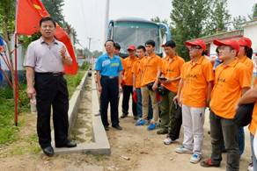
该宣传小分队由山东职业学院土木工程系师生共同组成，由系主任郭兆军领队，吕安岭、郑恒、李曰军、刘林、张英丽等老师担任指导老师。小分队驻村测绘4天时间里，师生们清晨6点就开始了一天的测绘工作，直射的太阳和忙碌的工作让师生们汗流浃背，但为了保证测绘工期，大家往往顾不上休息，一杯凉白开、一把蒲扇、一条毛巾便成了与太阳和汗水对抗的“武器”，直到晚上7点多，才因天色太暗无法进行精准数据测量而不得不收工。当最终把绘制好的道路和文化广场蓝图交到村民的手中，当看到村民真诚笑容，大家由衷地体会到：吃苦才是硬道理！能用自己所学的知识为村民干点实事，让村民的生活更加舒心，这才是学习工作和生活的意义。
活动引来了央视、山东教育电视台、齐鲁晚报记者的关注。在采访过程中，刘邦治书记告诉记者，暑期“三下乡”社会实践是学院大学生活动的重要内容，也是学院的一项传统。今年，学院暑期社会实践活动结合“中华美德进万家”活动一同开展，不断加深对“知能共进，德道同优”校训精神和“就业靠专业，发展凭素质”育人理念的理解和践行。通过实践活动检验了理论知识的掌握程度，达到了理论联系实际、实践检验真知的实践目的。

山东职业学院成立各系校企合作委员会及专业建设委员会
为进一步创新办学模式、深化教学改革、加强校企合作、推进产学研一体化，共同做好毕业生就业工作，共建长期的人力资源供需协作关系，2012年8月12日，山东职业学院机电装备系、机械工程系分别召开了各系校企合作委员会及专业建设委员会成立暨年度工作会议。山东法因数控机械股份有限公司、济南二机床集团等十余家单位的近40名专家被邀请参会并被聘为委员会委员。
山东职业学院副院长祝瑞花出席会议，代表学院向委员会的成立表示热烈祝贺，为委员们颁发了聘书，并对专家们积极参与我院的专业、课程、实验实训条件等方面的建设表达了感谢。祝瑞花还对学院发展历程、办学特色、骨干校建设等情况作简要介绍,在校企合作、订单培养等方面阐述了学校的支持意见，并希望校企双方以此为契机进一步加强合作，促进学院与行业企业的合作共赢。
委员会成立大会上，分别宣读并通过了校企合作委员会及专业建设委员会成立决议、工作章程等文件，委员们就委员会章程、订单培养、校外实习基地建设、课程共建、技术服务、人才培养方案、课程标准等各项工作进行了广泛研讨。
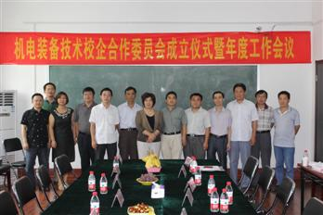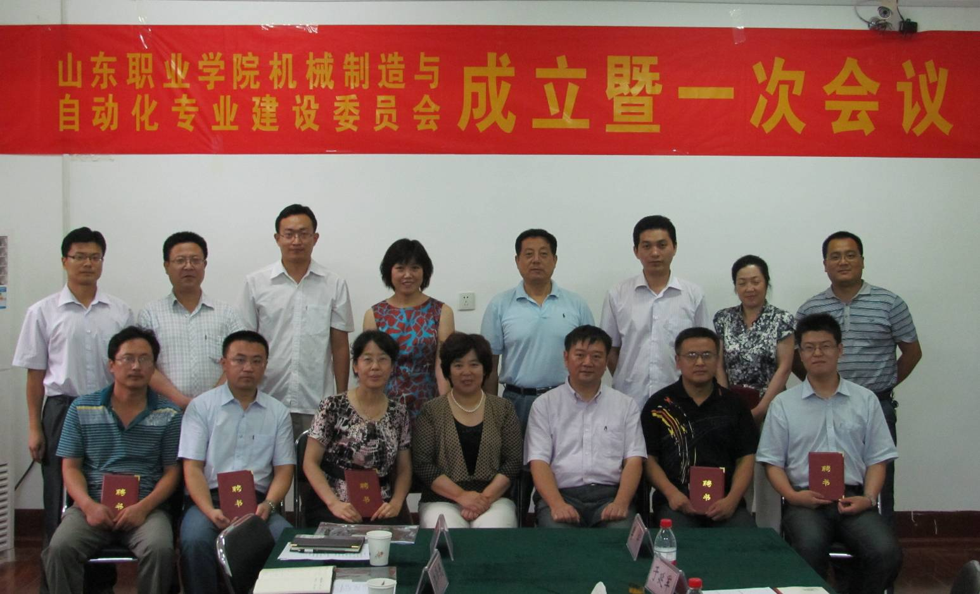
会议期间，祝瑞花还代表学院与北车风电有限公司、济南吉利汽车有限公司、济南四机数控机床有限公司等企业签订了校企合作协议书及校外实习基地建设协议。

山东职业学院召开骨干院校项目建设推进会议
2012年9月9日，山东职业学院召开国家骨干高职院校项目建设9月份推进会议，通报骨干校项目建设7-8月份暑期进展情况，部署9月份推进工作。
学院院长邓洪基对骨干校项目建设工作进行了整体部署，并给出针对性的指导意见。邓洪基回顾了自上次推进会以来发现的一些问题，希望大家找出问题的原因并谋求多思路多渠道进行解决，增强个人责任感和担当意识，还要进一步加强项目间及部门间的沟通交流，提高机关处室主动服务意识，巩固并扩大本次月例会的成果，确保项目建设进度和建设质量，同时表示学院也将进一步加大政策支持力度促进项目建设工作。
党委副书记、常务副院长马文卿代表监控办做了讲话，回顾了前两次监控检查情况及项目组根据监控报告进行整改的情况，充分肯定了各项目取得的成绩，也要求直面存在问题，强化责任心，提高执行力，严格按照建设方案有序稳步推进，并要求业务处室进一步提高服务意识，同时学院也将加强制度建设为骨干校建设提供政策保障。
副院长祝瑞花主持会议时进行了详细点评，并代表建设办讲话，明确了下一步工作要求。祝瑞花进一步强调了项目建设月例会和周例会制度，还希望项目负责人及其团队要进一步认识到建设任务的艰巨性，不断提高组织管理水平，端正建设态度，确保项目建设质量和进度。
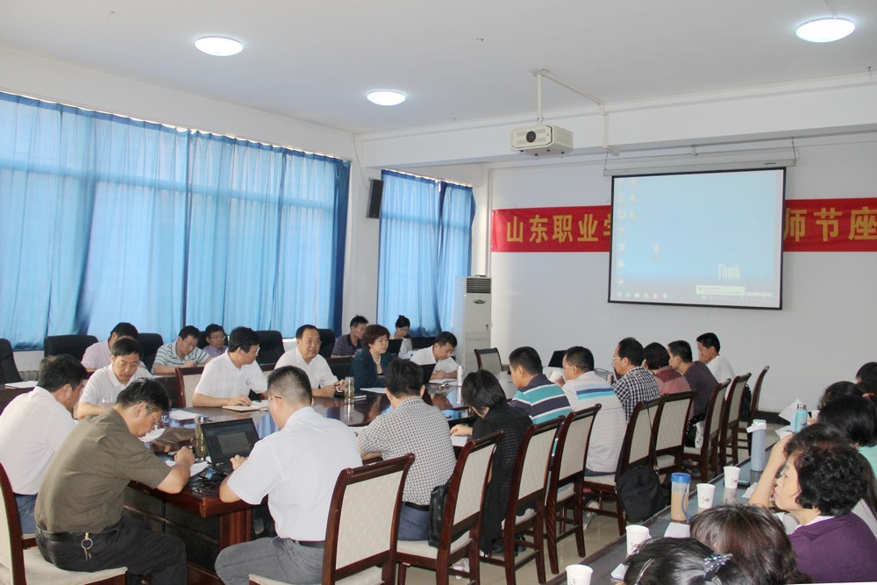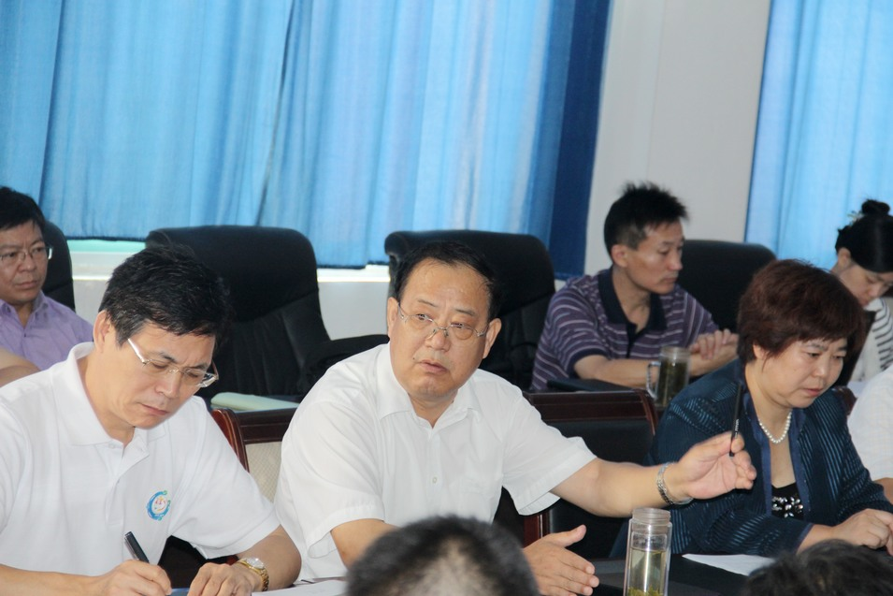
会上，8个项目组用写实的形式逐个汇报了自上次推进会以来开展的工作以及发现的问题并汇报了9月份建设工作计划，财务处针对建设资金使用和管理以及反馈的问题做答疑和解释。
本次月总结推进会创新了汇报方法，展示了建设情况，研讨了存在的问题，理清了工作思路，指明了前进方向，取得了良好的效果，必将进一步提高建设者建设水平和管理水平，全面大幅度推动骨干校项目建设质量和建设进度。

山东职业学院召开学期教学督导工作会议
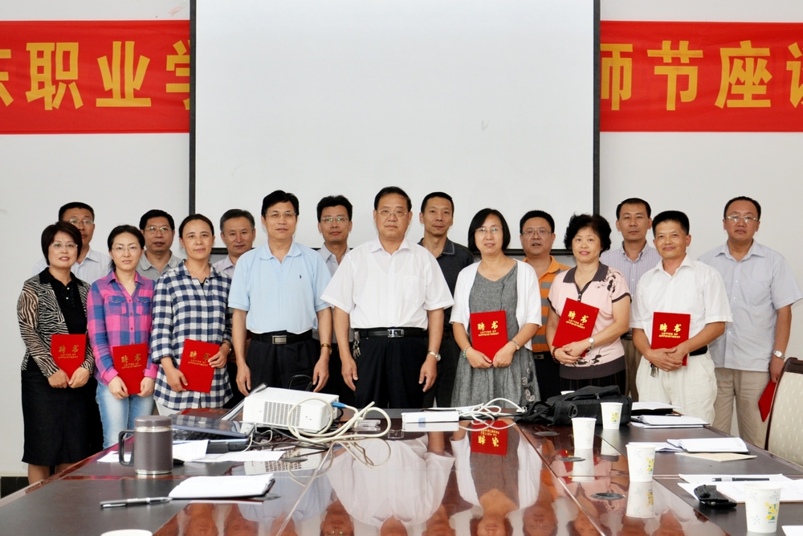
2012年9月12日下午，山东职业学院召开学期教学督导工作会议。学院院长、教学督导委员会主任邓洪基，党委副书记、常务副院长马文卿出席会议，14名新聘任的学院教学督导员和教学督导室全体工作人员参加了会议。
邓洪基为新一届教学督导员颁发聘书并作讲话。邓洪基充分肯定了学院两年来的教学督导工作，并进一步强调了督导工作对于师资队伍建设乃至学院整体内涵建设的重要性。希望教学督导员要进一步充分认识所肩负的重要使命,做到本职工作和督导工作统筹兼顾，认真扎实工作为学院的教学工作把好质量关。
马文卿宣读了新一届学院教学督导员的聘任决定，并对他们表示祝贺；希望今后的督导工作要向纵深方向发展，紧紧围绕并密切配合学院的教学工作展开，促进教育教学水平和人才培养质量的不断提升。
本次会议由教学督导室主任李立主持。教学督导室副主任戴兴波全面总结了上学期的教学督导工作情况，并就本学期的教学督导工作做出具体安排、提出明确要求。

山东省自动化学会2012年大会筹备会在山东职业学院召开
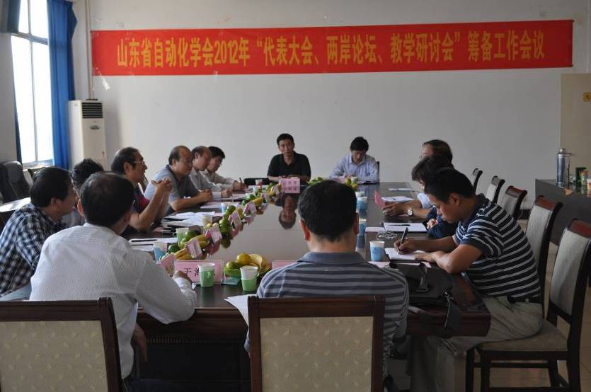
2012年9月18日下午，“2012山东省自动化学会会员代表大会”、“2012海峡两岸三地自动化和先进制造技术论坛”暨“2012山东省第七届高校自动化专业教学研讨会”筹备会议在我院隆重召开。
出席会议的有山东自动化学会理事长、山东大学校长助理贾磊，山东自动化学会秘书长王起功，山东省科学院自动化所所长成巍，山东大学、济南大学等名校的专家，山东钢铁集团等名企的高管和高工。山东职业学院院长邓洪基出席会议并向前来参加会议的来宾介绍了学院教育教学改革发展情况；副院长祝瑞花也表示我院将一定全力配合做好会议的各项筹备工作。
在筹备会上，专家讨论确定了“2012山东省自动化学会会员代表大会”、“2012海峡两岸三地自动化和先进制造技术论坛”暨“2012山东省第七届高校自动化专业教学研讨会”的活动日程、专题报告的主讲人与报告的时间安排等。会议将在2012年10月26日至28日在济南召开，济南大学为会议主办单位，我院为会议协办单位，充分显示了山东省自动化学会对我院电气自动化专业群教育教学改革成绩的充分肯定。
据悉，本届年会是山东省自动化学术界近些年来召开的水平最高、规模最大的学术会议，大会将邀请孙优贤院士、谈自忠教授等世界级专家做专题报告。

山东职业学院促教改、强师资、推进骨干校建设
——记山东职业学院2012年暑期教师培训
为进一步提高教师队伍建设水平、推动教育教学改革力度、提高人才培养质量，并促进骨干校项目建设，山东职业学院系统设计、多措并举，利用2012年暑假时间加大力度培养和培训专业带头人和骨干教师。期间，组织了近300人次参加戴士弘教授一体化项目课程设计培训，65人赴德国、新加坡、韩国和香港参加境外培训，47人参加教育部财政部教师素质提高计划省级培训。
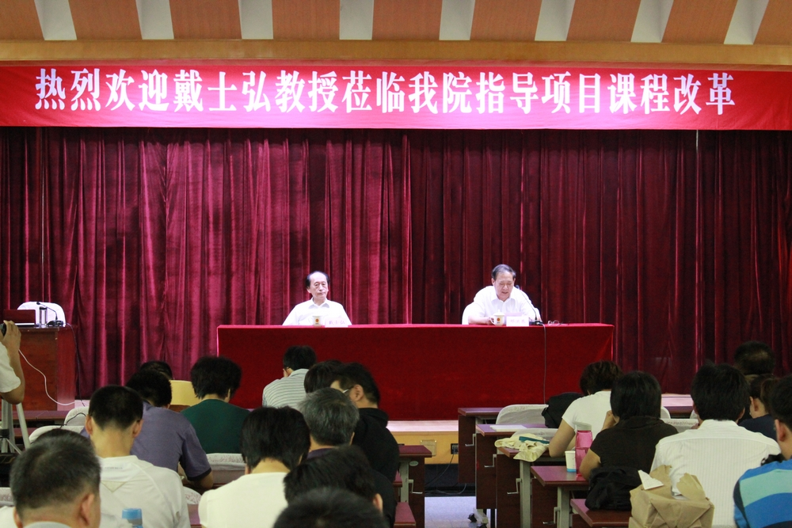
为进一步促进课程建设、加大教学改革力度，学院特邀我国职业教育专家戴士弘教授对全院教师进行一体化项目课程设计培训。7月19日到21日组织第一轮培训，主要是进行项目课程整体设计指导，8月20日到22日组织第二轮培训，在课程整体设计实践的基础上进行项目课程单元设计培训。本次项目课程培训内容丰富、务实，有项目课程的整体设计指导，更有课程的单元设计培训；有高等职业教育理念和课程改革理论的宏观讲解，更有项目课程改革成功实施方案的实例演示。培训方法灵活、有效，有专家的理实一体化讲解，有学员的实际试做演示，更有专家与学员的共同点评研讨；有一对多的讲堂式宏观培训，更有一对一、多对一的针对性个案指导。戴士弘项目课程设计培训为学院课程教学改革进一步指明了方向，更为学院教师教学能力提升起到了巨大推动作用。
为学习发达国家和地区先进职教理念、人才培养模式、校企合作形式和管理理念等，学院组织65名骨干教师分4批赴境外进行培训，其中7人赴德国培训，30人赴新加坡培训，14人赴韩国培训，14人赴香港培训。通过境外培训，老师们开阔了国际视野，更新了教育教学理念，对其他国家和地区的职业教育特色鲜明的“双元制”模式，高效务实切合实际的“教学工厂”模式和“双轨制”教学系统、适应当地经济发展的专业设置、灵活实用的课程体系、共享资源的“无界化”理念以及以人为本的校园文化等方面都有了更加深入的了解和认识。为了进一步扩大境外培训效果，学院还专门组织了培训教师汇报交流会，编制了境外学习总结小册子。
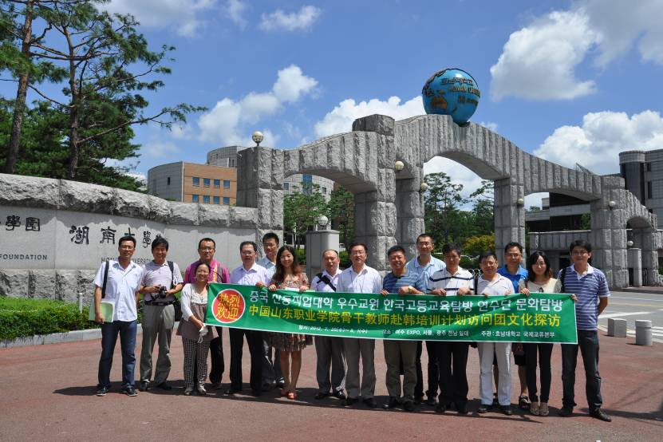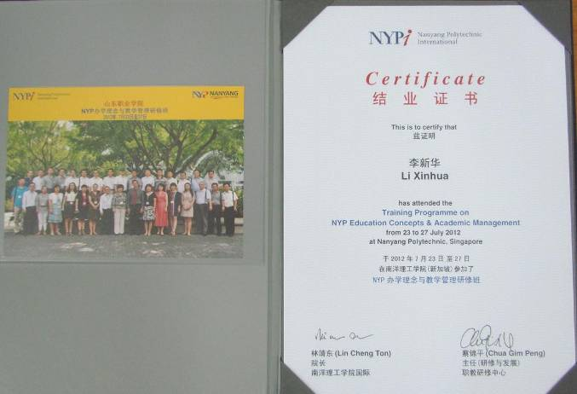
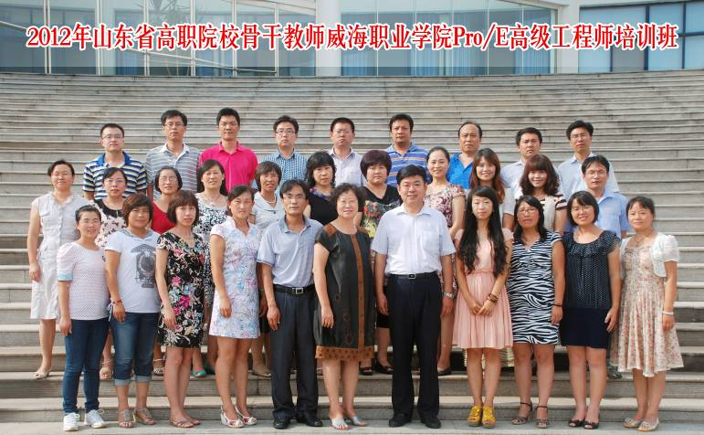
为促进教师不断更新专业知识、增强关键技能，学院还派出47名青年骨干教师参加了教育部财政部教师素质提高计划省级培训。其中，43人参加专业课培训，培训期20天，采取学校集中培训和企业实践交替的模式，培训内容主要包括专业领域新理论、前沿技术和关键技能，专业课程体系重构、工学结合课程开发和教学做一体化教学模式改革以及熟悉和了解相关行业企业先进技术、生产工艺与流程、管理制度与文化、岗位规范、用人要求等；4名教师参加公共基础课培训，培训期10天，采取理论授课与见习实践相结合的模式，培训内容主要包括学习新知识、增加知识储备，以及学习职业教育教学理论与方法、先进教育技术和课程开发手段，提高运用现代教育技术的能力等。
通过暑期系列培训活动，山东职业学院老师们进一步理清了教学改革思路，开拓了国际视野，更新了职教理念，提高了专业技能，增强了教育教学能力，对学院骨干校项目建设、人才培养质量和整体办学水平的提高起到了巨大推动作用。

山东职业学院2012年组织实施国家级和省级职教师资培训
根据《教育部 财政部关于实施职业院校教师素质提高计划的意见》（教职成〔2011〕14号）精神和《教育部办公厅关于下达职业院校教师素质提高计划2011年度项目任务的通知》（教职成厅函〔2012〕14号）、《山东省教育厅 山东省财政厅关于做好高等职业院校教师省级培训工作的通知》（鲁教高函12-16）等文件要求，2012年我校认真组织申报并顺利实施了职教师资国家级和省级培训工作。
学院对组织实施职教师资培训工作非常重视，为保障培训工作顺利实施，在培训前周密安排部署，组织相关系部和职能处室召开协调会努力做到未雨绸缪，在培训中精心安排系统合理的培训内容，高薪聘请知名专家、培训师，提供热心、周到的服务，培训后及时召开总结会，总结成功经验，发现存在的问题，研讨下一步的工作对策。
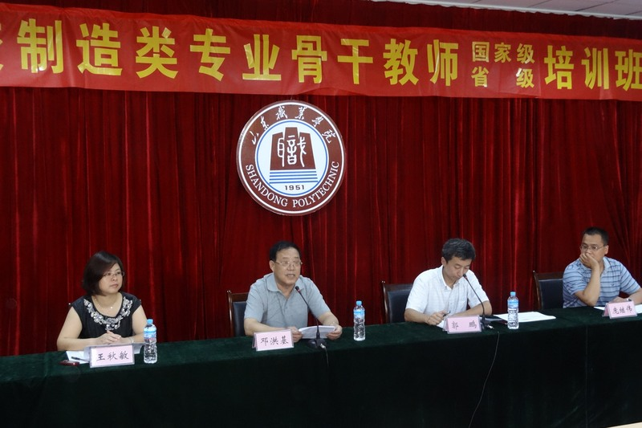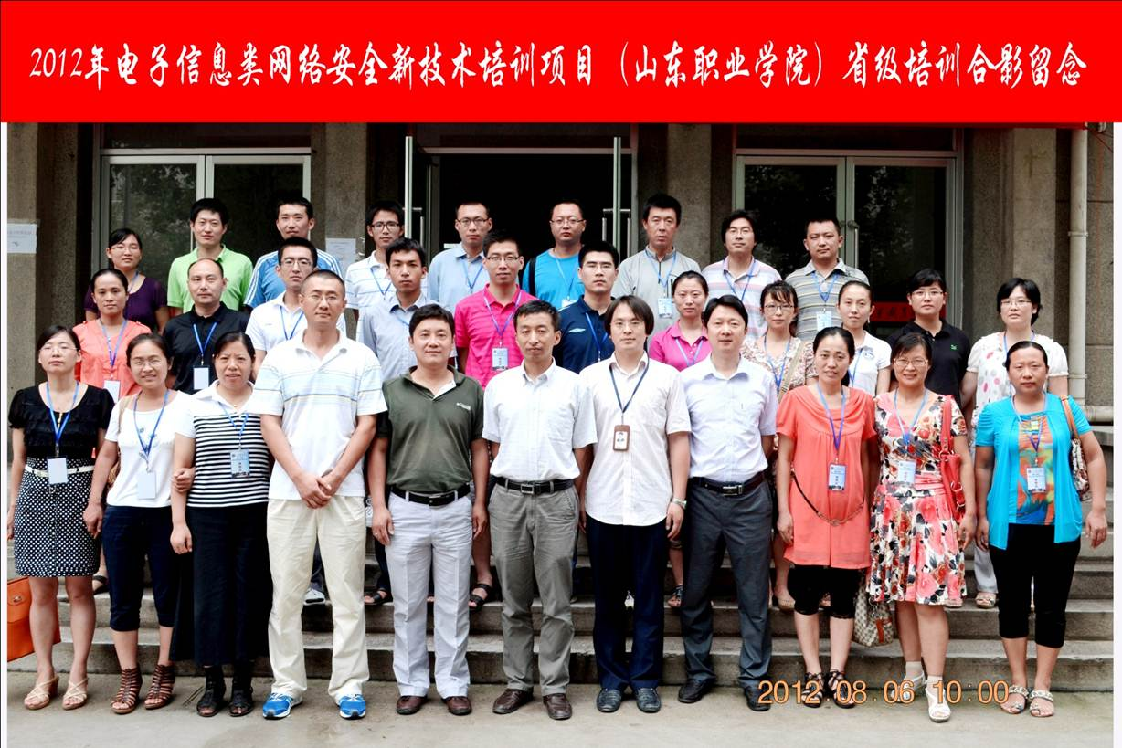
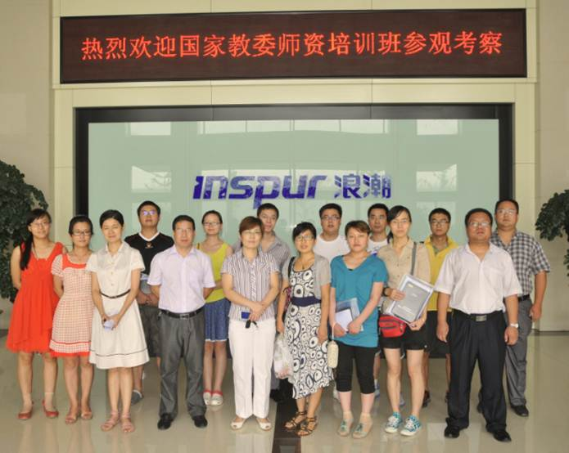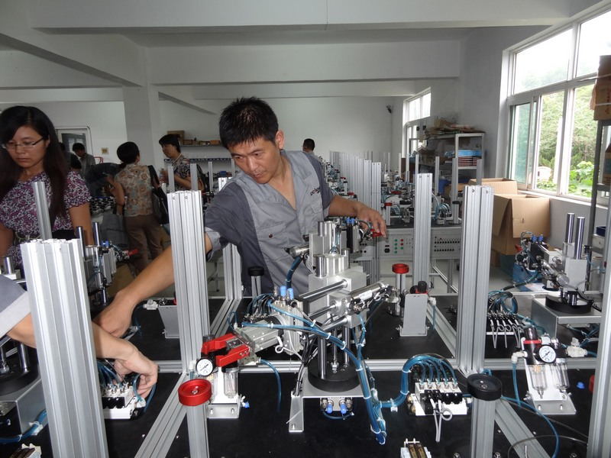
今年组织实施的培训分国家级培训和省级培训。国家级和省级培训，分别申报并组织6个国培和7个省培项目，分布在4个系，涵盖制造和电子信息2个专业大类，国培包括国内培训和企业顶岗培训2个培训类别，省培为专业课培训，7月下旬到9月中旬按照要求组织实施培训，共培训238位学员，其中国培68位和省培170位。其中，国内培训为期4周，顶岗培训为期8周，省培为期20天。
据悉，职教师资培训工作是教育部、财政部实施的教师素质提高计划的核心内容，我省国家级培训和省级培训任务主要由国家示范、骨干院校承担，实际培训人数分别为422人和2110人，我校通过加强组织领导，周密安排部署，精心组织实施，培训人数比例占到16.11%和8.06%，整体满意度达83.17%。

【项目建设进展】

项目一：办学体制机制创新及校企合作制度建设
1.2012年7月，山东职业学院被评为中国高等职业技术教育研究会“校企合作先进院校”。
2.2012年8月，我院机械工程系、机电装备系分别召开各系校企合作委员会、各专业（群）建设委员会成立大会暨第一次工作会议，来自企业的近40名领导、总工出席会议，专家们就校企合作、人才培养、专业建设发表了积极的意见，有力推动我院校企合作与骨干校重点专业建设工作。
3.2012年9月24日，体制机制创新与校企合作制度建设项目组一行8人到滨州职业学院考察交流，学院党委副书记、常务副院长马文卿带队。考察团参观了滨州职业学院的办学基础设施及实验实训基地，听取了滨州职业学院石忠院长关于骨干校建设有关情况介绍，随后就校企合作体制机制创新、校企合作制度建设、专项经费管理、技能培训与社会服务、开放办学、质量监控和专业技术职务评审等问题进行了深度对口交流。通过考察学习，了解了兄弟院校骨干建设的情况，学习了他们的建设经验，开阔了建设思路，对今后的创建工作提供了很好的借鉴。
4.为了加快推进办学体制机制创新及校企合作制度建设项目的实施，及时了解建设进度，协调解决建设过程中遇到的问题，校企合作办学体制机制建设专项工作会议于2012年9月24日召开。学院党委副书记、常务副院长马文卿、副院长祝瑞花、建设办和监控办全体人员及项目组有关处室系部负责人参加了会议。项目组中各职能处室依次汇报建设推进情况、当前遇到的困难、下一步工作计划。建设办和监控办针对汇报中的问题发言，学院领导总结讲话，指出了项目组建设中存在的问题，并就下一步如何促进项目工作提出要求。

项目二：铁道机车车辆专业及专业群建设
（一）人才培养模式与课程体系改革
1.2012年9月3日至16日，机车车辆专业艾菊兰老师撰写铁道机车车辆专业人才培养方案审批报告并修订了2012级课程体系。
2.2012年9月，机车车辆教学资源库网站搭建完成。
3.2012年9月，杨鲁会老师编写的《车体及车端装置》、《车辆制动装置检修》两本教材已交铁道出版社，待出版。
4.2012年9月，专业群交管专业完成了《铁路货运组织》、《铁路客运组织》、《城市轨道交通行车组织》、《行车规章运用》及《行车组织》五门课的课程标准。
（二）师资队伍建设
1.2012年7月4日，冯同海、王景馨、管莉军三位老师前往济南西站学习高速铁路运输管理新技术。通过本次学习，各位老师深感在高铁技术不断发展的情况下，应与现场保持紧密联系，及时学习现场最新知识并将其补充到教学内容中。
2.2012年7月1日至8日，张伟老师参加了教育部组织的香港职业训练局教学管理与学生管理培训班的学习。
3.2012年7月至8月，武静悦老师在南车南京浦镇城轨车辆有限公司进行为期两个月的挂职锻炼，完成了城市轨道车辆的总装与调试技术的学习。
4.2012年7月23号至27号，吴书峰主任及杨鲁会、艾菊兰、吴风丽三位老师在新加坡南洋理工学院参加了NYP办学理念与教学管理研修班的学习。
5.2012年7月24日到8月1日期间，王志亮老师参加了在韩国湖南大学举行的考察学习活动。
6.2012年7月19日至21日，专业教师参加学院组织的职业教育专家戴士弘教授的高等职业教育教师教学能力培训，重点学习了高职课程整体设计方法。
7.2012年7月27日、28日，管莉军、吴凤丽、徐向岭三位老师到上海AFC系统设备制造商上海怡力工程设备有限公司及上海凯延科技有限公司考察学习，为做好后续的《城市轨道交通票务组织》课程建设打下良好基础。
8.2012年8月6日至9日，汪鸣燕老师到南京地铁学习调研。期间参观了设在小行站的车辆段室内外设备，了解了南京地铁一号线信号设备的情况。
9.2012年8月14日至23日，吴书峰主任、王绍军副主任带领机车车辆专业所有老师、电气化铁道专业及实训中心部分老师在北京交通大学进行了为期10天的“高速动车组技术师资培训”的学习。
10.2012年8月15日至24日，信号专业肖颖、汪鸣燕两位老师在北京交通大学进行了为期10天的“高速铁路信号新技术师资培训班”的学习。
11.2012年8月22日至24日，专业教师参加了学院组织的职业教育专家戴士弘教授的高等职业教育教师教学能力培训，重点学习了高职课程单元设计方法。
12.2012年9月起，尹卿朵老师到济南车辆段、济南动车所进行为期六个月的挂职锻炼。
13.2012年3季度，刘芳梅老师继续在青岛动车段进行挂职锻炼。
（三）实验实训条件建设
1.2012年9月，吴书锋主任、吴风丽老师参加了HXD3实训室专家论证会。
2.2012年9月20日至21日，完成列车监控实训室设备的安装调试工作。
（四）校企合作、工学结合运行机制建设
1.2012年9月，轨道系与日照港务局签署共建实习实训基地协议
2.2012年9月21日，学院邀请济南铁路局、北京铁路局、南车集团的有关领导、专家共同组建轨道交通校企合作委员会，在济南泉盈大酒店举行了会议，会议分组讨论委员会章程并通过章程，宣布委员会正式成立，轨道交通系的吴书峰主任、孙洪涛书记出席了会议。
（五）社会服务能力建设
1.2012年9月19日至21日，铁道信号专业肖颖老师参加了济南市职业技能鉴定中心举办的济南市职业技能鉴定第六期考评员资格培训，为做好考评工作做足准备。

项目三：铁道工程技术专业及专业群建设
（一）人才培养模式与课程体系改革
1．2012年7月至8月，在土木工程系主任郭兆军的带领下，张斌、靳晓燕等老师与济南铁路局联系，调研济南工务段、淄博工务段，针对2010级铁路局工务方向就业学生，以主题学习和专题讲座的形式，聘请淄博工务段的刘守勇等老师，开设“轨道检测技术、工务安全与应急处理、工务管理”专业培训。
2．2012年8月至9月，铁工项目组重新修订了2011级铁工专业人才培养方案，以及15门课程的课程标准。
3．2012年9月中旬，“铁路轨道施工及维修”、“铁路隧道施工及维修”，以及专业群中“建筑构造与识图”、“路基路面工程”课程开展职业岗位、工作任务等的调研工作，申报院级课程建设立项。
4．2012年8月至9月间，冉晋、王慧敏等老师主编的《工程材料试验与检测》、《计价软件应用》校本教材初稿编写工作基本完成，李云霞老师主编的《铁路CAD实训》校本教材开展修订工作。
5．2012年7至9月，根据监控办2011年建设任务检查反馈意见，项目组重新制作、整理了“铁道工程测量”教学资源。启动了“工程材料试验与检测”、“工程识图与CAD制图” 教学资源建设，启动了铁路施工行业认证培训、教学案例资源建设。
6．2012年8月至9月，张斌、王兴强等老师调研济南工务段、淄博工务段，与铁道出版社合作交流，完善铁路工务虚拟资源的购置与开发方案。
7．2012年8月，在土木工程系主任郭兆军的带领下，魏鹏、王亚飞等老师对中铁十四局隧道公司、中铁十四局第四公司等企业开展走访，调查企业人才需求、用人企业毕业生回访等。
8．2012年7至9月，专业群内院级立项建设的“计价软件应用”课程教学资源基本齐备，申报表及申报资料已准备完，网站雏形已建立。
（二）师资队伍建设
1．2012年7月7日至21日，步文萍参加了教育部2012年度“德国职业教育教学法”的德国培训。
2．2012年7月21日至7月31日，郭兆军、靳晓燕和孙秀红参加了山东职业学院组织的赴新加坡南洋理工学院NYP办学理念与教学管理研修班的学习。
3．2012年7月22至8月11日，李曰君参加了在烟台职业学院举行的山东省高职高专土建类师资培训，并取得了优秀学员的称号。
4．2012年7月21日至8月10日，乔卫华参加了在山东交通学院举行的山东省高职高交通运输类交通土建工程技术项目师资培训。
5．2012年7月21日至7月22日,李云霞、张之峰和王慧敏参加了教育部高等学校师资培训交流北京中心组织的‘卓越计划’实施工作交流研讨会暨工程教育中青年骨干教师研修班培训。
6．2012年9月14日下午，土木工程系召开了学期初的教学督导工作会议。此次会议一是对上一学期的教学督导工作进行了总结，对本学期的督导工作提出了思路并做了具体的安排；二是将上学期在督导过程中发现的问题进行了反馈，并讨论、分析了产生问题的原因，提出了可行性建议。
7．2012年7月24日至8月1日，李晓良和郑恒参加了由韩国湖南大学举办的培训学习。
（三）校企合作、工学结合运行机制建设
1．2012年8月、9月，校企合作委员会及铁工专业建设委员会成立暨第一次会议准备工作基本完毕。
2．2012年9月，土木工程系与青岛英特软件有限公司协商校企合作（教师互兼互聘、学生实习基地等），并拟定合作协议。
3．2012年8月、9月，顺利推进与中铁十四局合建“工地课堂”事宜。
（四）教学实验实训条件建设
1.2012年7月15日，通过学院指挥部委托山东正德建设管理有限公司招标，由济南元田建工有限公司承建土木工程系施工技术实训场钢结构厂房工程开始施工。
2. 2012年9月18日，学院国资办组织评标专家对土木工程系的工程管理教学做一体化实训室及工程检测中心拟采购设备的技术参数进行了招标前的论证工作。
3．2012年9月26日，学院组织了实验实训内涵建设汇报会，土木工程系主任郭兆军进行了土木工程系实验实训内涵建设方案设计的汇报。
（五）社会服务能力建设
1．2012年7月16—19日，由土木工程系主任郭兆军领队，专业指导教师吕安岭、郑恒、李曰军，学工办主任刘林，辅导员张英丽及大学生组成的山东职业学院“中华美德进万家”宣传实践小分队在学院党委书记刘邦治、副院长徐冬的带领下深入到沂南县山北头村，开展为期4天的大学生暑期“三下乡”社会实践活动，为当地文化广场和道路建设进行测绘，为服务地方发展添砖加瓦。
2．2012年9月17—30日，土木工程系共计完成了195名学生的中级试验工报名工作；
3．2012年9月17日开始组织省级测量大赛，现已完成初期参加院校的摸底工作和前期大赛组织方案。

项目四：电气化铁道技术专业及专业群建设
（一）人才培养模式与课程体系改革
1.2012年9月底，11门专业课程的课程标准标准化工作完成。
2.《高电压设备测试》、《牵引变电所运行与维护》、《电气安装规划与实施》、《继电保护运行与调试》、《电力系统继电保护》5门优质核心课程立项申请书完成，课程网站资料正在收集。
3.本学期，《电机与控制线路设计装配》、《可编程控制器技术应用》等项目课程立项，《电机与控制线路设计装配》已开始推行项目化教学。
4.2012年5本校本教材的目录及样章均已完成。
5.电气化铁道技术专业2012届毕业生高质量就业，相继与济南、北京、南昌、成都、西安等各大铁路局签约，毕业生人数112人，正式就业率89.3%，整体就业率到达了99.1%。
6.2012年9月初，系教学督导小组完成了学期初教学工作检查，并制定了2012-2013学年第一学期督导工作计划。
（二）师资队伍建设
1.2012年7月8日至2012年7月20日，专业带头人林毓梁老师参加了教育部新世纪研究所主办的德国职业教育教学法赴德培训项目，顺利完成所有培训任务，获得德国巴符州教师培训学校颁发的结业证书。
2.2012 年7 月 22日至 31 日，王晖老师赴新加坡南洋理工学院（NYP），参加了“办学理念与教学管理研修班”的培训学习。
3.2012年7月25日至8月1日，电气化铁道项目组派徐晓东、贾俊刚2名教师随学院访问团到韩国湖南大学进行了为期8天的培训及访问。
4.2012年7月19日—21日，项目组全体专业教师参加了在山东工商管理大厦举行的戴士弘课程整体设计培训。
5.2012年8月3日—20日，高秀梅、杜洋、陈海燕等五名教师参加了低压电气安装与调试新技术省级培训，赵勇、刘勇等教师参加了PLC编程与变频器应用技术省级培训。
6.2012年8月14日—24日，赵永君、代金华2位骨干教师参加了全国铁道职业教育铁道车辆专业教学指导委员会在北京交通大学举办的“2012年高速动车组技术高职院校师资培训班”动车组电气专题的培训。
7.2012年8月20日—22日，林毓梁、刘勇、赵勇、刘凌等在章丘三王峪参加封闭式项目课程单元设计培训。
8.2012年8月底，刘凌、高秀梅2位老师圆满完成了半年多的企业顶岗锻炼。
9.2012年9月19日—21日，刘凌和赵勇2位老师在济南市军转干部培训中心参加了由市鉴定协会举办的第6 期考评员培训班。
10.2012年9月20下午，邀请兼职教师——北京亚控科技发展有限公司济南分公司技术支持工程师范丽玲来校开设“组态王与kingSCADA产品介绍及案例分析”讲座。
（三）校企合作、工学结合运行机制建设
2012年电气化铁道技术专业校企合作委员会、专业建设委员会工作会议筹备工作基本完成，会议日期已确定。
（四）教学实验实训条件建设
1.2012年8月，高级维修电工实训室设备到位，18个实训台已安装完成。
2.2012年9月21日上午，供配电与继电保护实训室设备招标会在山东鲁育招标代理公司举行，顺利完成招标。
3.2012年9月21日下午，牵引变电所实训室设备招标技术参数专家论证会在山东鲁育招标代理公司举行，招标技术参数完成论证。
4.2012年9月初，可编程控制器实训室招标技术参数制定完成。
5.实习实训基地内涵建设企业氛围营造、典型岗位职责、设备操作规范等文字内容整理完成，展板正在制作中。
（五）社会服务能力建设
1.贾俊刚老师技术服务项目《济南利民制药厂车间中央空调温湿度自控系统》日前顺利通过专家组验收。
2.2012年6月25日至7月1日，山东职业学院职业技能鉴定所举办了2012年第一期维修电工技师培训班。由电气工程系承办，电气工程系于洪永主任为负责人，王晖老师担任班主任，王同宏教授参加培训指导工作。
3.2012年8月份，电气化铁道项目组的负责人和骨干教师承担山东省高职院校制造类专业骨干教师培训班低压电气安装与调试新技术和PLC编程与变频器应用技术两个项目的组织及授课任务，其中王晖、贾俊刚老师分别担任两个培训班的班主任。

项目五：机电一体化技术专业及专业群建设
（一）人才培养模式与课程体系改革
1.人才培养模式：2012年8月，调研了山东及周边的6家合作企业，调研了合作企业中机电一体化技术主要工作岗位的任职要求以及企业对技能证书的要求，从而为优化 “课证岗对接、校企共育”的人才培养模式奠定了基础。
2.课程体系改革：2012年8月，利用暑期调研了山东及周边的6家合作企业，进一步调研了机电一体化技术主要工作岗位及典型工作任务，从而为优化人才培养方案与课程体系奠定了基础。
3.2012年8月，修订《自动生产线安装与调试》、《电机与电力拖动技术》、《PLC与检测技术》等9门课的课程标准，并通过机电一体化技术专业建设委员会讨论通过。
4.2012年9月，完成《项目化课程改革调研报告及建设方案制定》，完成《液压与气动系统安装与调试》、《PLC与检测技术》、《机电设备应用》、《电机与电力拖动技术》、《自动生产线安装与调试》等几门课的项目化课程立项。
5．2012年9月，完成《机电设备应用》、《PLC与检测技术》、《电机与电力拖动技术》三门课的优质课程申报。
6．2012年7月至9月，初步完成《液压与气动系统安装与调试》教材初稿。
7.2012年9月，完成《电机与点力拖动技术》教材编写规划及模块一、二的样章编写。
8. 2012年9月，机电一体化技术专业群汽车技术服务与营销专业完成《汽车构造》院级精品课建设。
9.2012年9月，机电一体化技术专业群完成《数控机床安装与调试》、《汽车构造》、《汽车电器》、《工程机械应用》、《工程机械设备》项目化课程立项。并完成《数控机床安装与调试》、《数控机床安装与调试》、《汽车构造》课程的优质课程申报。
（二）师资队伍建设
1.专业带头人王培林
2012年8月，参加赴德“行动导向职业教育培训班”。
2.骨干教师培养
张为宾、宋嘎：2012年7月22日至8月1日，参加新加坡南洋理工学院举办的“办学理念与教学管理研修班”。
徐瑞霞：2012年7月25日至8月1日，参加韩国湖南大学举办的“骨干教师赴韩培训班”。
张启光：2012年7月31日，参加全国计算机辅助技术认证2012年度工作会议。在会议上张启光教授代表我院在大会上做了CAD教学改革经验交流。
赵国霞、赵秀华、崔剑平、张娜、徐瑞霞、张为宾、谭吉升：2012年7月29日至8月16日，参加山东职业学院组织的“光机电一体化”省级师资培训班。
全体骨干教师：2012年7月19日和8月20日，参加山东职业学院组织的戴士宏教授项目化课程设计培训。
赵振：2012年8月，指导学生参加第九届山东省机电产品创新大赛，并取得一等奖的好成绩。
3.双师素质教师队伍建设
2012年9月19日至21日，高贵宝、唐勇参加机械维修钳工考评员的培训及考核工作；赵振、谭吉升参加维修电工考评员的培训及考核工作。
4.兼职教师队伍建设
2012年9月，聘请方爱琴、金献忠、李新强、聂志刚、姜福亭、刘文6位兼职教师，其中4位老师有高职技术职称。
5．专业群师资队伍建设
高贵宝：2012年7月2日，参加高等职业教育工程机械类专业教材编审委员会会议，并受聘为委员会委员。
高贵宝：2012年7月22日至8月1日，参加新加坡南洋理工学院举办的“办学理念与教学管理研修班”。
万其仓：2012年7月25日至8月1日，参加韩国湖南大学举办的“骨干教师赴韩培训班”。
董雪、刘营营：2012年7月17日至8月3日，参加日照职业技术学院组织的“汽车维修技术”省级师资培训班。
刘红艳：2012年7月21日至8月10日，参加山东交通学院组织的“汽车后市场服务教师职业能力提升”师资培训班。
（三）校企合作、工学结合运行机制建设
1．2012年8月12日，召开了机电装备技术校企合作委员会，讨论并通过了委员会2012年度工作计划。委员会对机电一体化技术专业建设及校企合作工作提出了建设性的意见。
2．2012年8月12日，召开了机电一体化技术专业建设委员会，讨论并通过了委员会2012年度工作计划。并对机电一体化技术专业2012级人才培养方案、课程建设、实验实训条件建设等提了很多建设性意见。
3．2012年8月13日，召开了亚龙研究院山东分院2012年度工作会议，研究研究院下一步的工作计划。
（四）教学实验实训条件建设
1．2012年7月29日至8月21日，在自动线实训室及激光生产设备实训室开展国家级职教师资培训基地--机电一体化技术项目培训，共24名全国各院校老师参加了培训。
2.2012年7月29日至8月20日，在自动线实训室及激光生产设备实训室开展省级制造类职教师资培训基地--机电一体化技术项目培训工作，共35名山东省各院校老师参加了培训。
3．2012年8月，各实训室完成机电一体化技术专业建设委员会论证。
4.2012年7月，完成激光生产设备一期、液压与气动实训设备一期的招标工作。
5.2012年9月，完成激光生产设备实训室二期、工程机械训练中心二期、新能源实训室、钳工实训室、机电仿真实训室二期、液压与气动实训室二期招标技术文件的整理工作。
6．2012年9月，完成了各实训室内涵建设方案初步设计。
7．2012年8月，先后与济南沃德汽车零部件有限公司、济南机床四厂、吉利汽车济南有限公司、山东拓普液压气动有限公司、东阿阿胶有限公司签订校企合作协议书。
8．2012年8月，先后与济南沃德汽车零部件有限公司、济南机床四厂、吉利汽车济南有限公司、山东拓普液压气动有限公司签订“校外顶岗实习基地”协议。
9．2012年8月12日，与北车风电有限公司签订“厂中校协议”。
（五）社会服务能力建设
1．2012年7月至8月，开展国家级及省级职教师资培训基地--机电一体化技术项目培训，共完成59名各院校老师的培训任务。
2.2012年8月，组织参加第九届山东省机电产品创新大赛，取得一等奖的成绩，并且获得“机工教育奖学金”。
3.2012年7月31日，张启光教授参加全国计算机辅助技术认证2012年度工作会议。获得年度先进工作者称号，我院获得优秀考点荣誉。
4.2012年9月19日至9月21日，高贵宝、唐勇参加机械维修钳工考评员的培训及考核工作。
5.2012年9月19日至9月21日，赵振、谭吉升参加维修电工考评员的培训及考核工作。

项目六：电子信息工程技术专业及专业群建设
（一）人才培养模式与课程体系改革
1.2012年9月，项目组共确定《通信系统工程实施》等8门课程开展项目课程教学改革，并且确定了课程负责人，制定改革详细计划与推进时间表。
2.2012年9月，启动院级精品课程《电子产品组装技术》建设和申报工作，课程负责人樊廷忠老师制定了详细的课程建设推进计划，江军、曾庆磊参与课程建设。课程组成员分工协作，责任到人，每位老师按照预定计划，按照院级精品课建设要求，分别负责申报网站资料准备；制定学习网站框架与学习情境相关的教案、课件、任务单等，分章节撰写校本特色教材《电子产品组装技术》，学习指南部分的资料已经准备完毕。该项工作正按照既定计划有序进行。
3.2012年9月，启动院级精品课程《基本电子线路分析与实践》建设和申报工作。课程负责人刘刚老师制定了详细的课程建设推进计划，刘新才、曾庆磊、窦婷婷、尹卿朵老师参与课程建设，利用已经开展的项目课程教学改革的资源积累，各成员分工合作，进一步完善相关资源。
（二）师资队伍培养
1.2012年7月22号至31号，项目组负责人于洪永主任和专业带头人翟庆一老师参加了学院组织的暑期新加坡南洋理工学院研修班，通过培训、现场观摩和交流，学习了他们先进的办学理念和规范有效的教学管理经验，对他们的教学理念和教学管理也有了初步的了解，对于今后开展专业建设与教学改革将起到良好的借鉴和推动作用。
2.2012年7月18号至20号，项目组全体成员参加了学院教务处组织的戴士宏教授“高职课程的能力本位项目化改造”培训，全组教师通过此次培训提高了职业教育教学理论水平，更新了教育教学思想观念，有助于推动我院教育教学改革、课程改革的深入开展。
3.2012年7月21号至23号，何付志参加了由全国大学生电子设计竞赛山东赛区组委会组织的骨干教师培训班，领会传达组委会竞赛工作精神，与兄弟院校指导教师交流大赛指导工作经验，学习了TI公司专家的竞赛指导，为今年的大赛开展和指导工作奠定了基础，为今后学生动手和创新能力的培养开阔了思路。
4.2012年8月1号至20号，曾庆磊和何付志参加了2012年山东省高等职业院校教师省级培训电子信息类通信系统新技术应用培训项目。通过此次培训，学习到许多3G移动通信、光纤通信技术与SDH光传输的新知识，了解了前沿课堂教学方法以及课程设计思路等，为今后的工作和教学打下了更坚实的基础。
5.2012年8月1号至20号，刘霞、樊廷忠参加了2012年山东省高等职业院校教师省级培训电子信息类智能电子产品设计与生产新技术培训项目。通过此次培训学习了ATMEG单片机的应用、SMT生产线新技术，培训期间的课程改革交流讲座为今后人才培养方案、实现项目化课程改革提供了思路。
6.2012年7月26号至8月2号，何付志参加了由中兴通讯主办、北京华晟经世信息技术有限公司承办的2012暑期师资培训班《光传输技术》模块培训，通过此次培训了解了光传输技术最新发展动向，掌握了光传输设备的硬件维护、数据配置、软件仿真等技术，为将来开展教学和技术培训奠定了基础。
7.2012年8月13号至20号，曾庆磊参加了由中兴通讯主办、北京华晟经世信息技术有限公司承办的2012暑期师资培训班《数据通信》模块培训，通过此次培训了解了数据通信技术最新发展动向，掌握了路由器配置、交换机配置、系统维护等技术，为将来开展教学、参加竞赛和技术培训奠定了基础。
8.2012年8月20号至23号，于洪永主任和郑淑军、何付志、寇迎辉参加了学院教务处组织的暑期教师培训与交流活动，本次活动分项目课程整体设计培训、项目课程单元设计培训、境外培训教师汇报三个部分。通过此次活动开阔了教师教学改革思路，提高了骨干教师项目课程设计能力、演示能力、点评能力，学习了国外职业教育的先进办学理念，参加人员收获颇丰。
9.2012年9月21号至24号，曾庆磊参加了由中国高等教育发展研究会主办，北京中科远达教育科技发展咨询中心承办的“全国高等职业教育精品开放课程建设与专业建设暨教学能力提升培训交流会”，本次培训包括国家精品开放课程建设和运行及精品开放课程教材设计与编写、国家精品开放课程资源、素材资源和评价资源建设等内容，开拓了校企合作为基础的专业建设与精品开放课程建设思路，提高了骨干教师教学能力。
（三）校企合作、工学结合运行机制建设
2012年9月，电子信息项目组负责人于洪永主任和系副主任林毓梁、系就业办主任刘勇，赴积成电子、深思电子等企业走访，进一步密切校企合作，深入开展教师顶岗锻炼、学生顶岗实习等工作。
（四）教学实验实训条件建设
1.2012年8月，电子信息专业群完成电子技术教学条件建设、嵌入技术实训室建设、电子检测与制造实训室建设的论证、招标与设备采购工作。
2.2012年9月10号，应用电子技术专业带头人翟庆一老师结合实际需求，通过详细考察，进一步改进了LED应用技术实训室中LED标准量测仪的详细指标要求。
3.2112年7月起，通信技术综合实训基地进入实质性建设阶段，完成场地整理、房间布局、电源引入等基础工作，正在进行线缆布放、机架安放、设备连接等工作。
4.电子信息项目组各专业实验实训基地开展内涵建设专项工作，主要围绕实验实训室布局、职业氛围营造、实训成果展示等方面进行设计。
（五）社会服务能力建设
1.2012年9月14号至20号，组织3支学生队伍在山东省大学生电子设计竞赛中再创佳绩，获得山东省二等奖两项。
2.2012年8月1号至20号，电气工程系承办2012年度“智能电子产品设计与生产新技术企业顶岗培训国内培训班”一项国内培训和“高职高专电子信息类通信系统新技术应用师资培训班”、“高职高专智能电子产品设计与生产新技术骨干教师培训班”两个省级师资培训，共培训学员45名。

项目七：机械制造与自动化专业及专业群建设
（一）人才培养模式与课程体系改革
1.2012年7月-8月，完成了《机械工程基础》等12门课程标准的优化工作。
2.2012年7月，《设备控制技术》课程参加省级精品课程群申报。
3.2012年8月，进行了《数控编程与加工》、《机械加工设备》、《机械制造工艺规划与实施》三门课程设计。
4.2012年8月，召开机械制造与自动化专业建设委员会会议，对人才培养方案和课程标准进行了研讨。
（二）师资队伍建设
1.2012年7月20日，由陈红康教授为带头人的机械制造与自动化专业教学团队获得省级教学团队称号。
2.2012年7月，陈红康教授获省级教学名师称号。
3.2012年7月，派出李新华、史晶、庞继伟、鹿洪荣、王晓强、高洪芬、王少妮等7位老师分赴新加坡、德国、韩国参加培训。
4.2012年7月-8月，派出牟红霞老师到中国北车集团济南轨道交通装备有限责任公司、臧贻娟、尚新娟、范桂杰老师到苏州大智咨询配件有限公司进行顶岗锻炼。
5.2012年7月-8月，派出牟红霞、尚新娟、李升老师参加我院《多轴数控加工与逆向工程技术》项目的省级培训，范桂杰参加威海职业学院《PRO/E高级应用》项目的省级培训，于延军老师参加了威海职业学院《数控技术》的省级培训。
6.2012年7月26-30日，派出王广勇、陈月凤老师参加了中国科学院计算技术研究所教育中心在北京工业技师学院举办的数控机床故障诊断与维修技术高级培训班。
7.2012年8月27-29日，高洪芬、孙兆冰、吕震宇三位老师指导学生参加第九届山东省大学生机电产品创新设计竞赛总决赛，共荣获一等奖一项，二等奖二项，三等奖一项；其中孙兆冰老师荣获“优秀指导教师”称号。
8.李晓平老师发表题为《Enhanced Performance of Biodegradable Poly(butylene succinate)/Graphene Oxide Nanocomposites via in situ Polymerization》(2012年影响因子4.268)的论文被SCI收录。
9.牟红霞老师发表的题为《钢中大尺寸稀土夹杂物的金相和透射电镜观察分析》的论文被EI检索。
（三）校企合作、工学结合运行机制建设
1.2012年8月12日，召开了由山东法因数控机械股份有限公司、济南二机床集团等10家单位参加的机械工程校企合作委员会。聘请了10位校企合作委员会委员，就校企合作委员会章程、订单培养、校外实习基地建设、课程共建、技术服务等各项工作进行了广泛研讨，并与山东爱通工业机器人科技有限公司等6家企业签署校企合作协议。
2.2012年8月12日，召开了由10家企业和1所高校的专家、教授参加的机械制造与自动化专业建设委员会。聘请了11位专业建设委员会委员，对专业建设委员会章程、人才培养方案、12门课程标准、人才培养质量等进行了研讨。
3.2012年7月23日-8月25日，机械系与苏州大智咨询配件有限公司订单班的32名学生在臧贻娟、尚新娟、范桂杰三位专业教师的带领下，去苏州大智公司进行了为期1个月的顶岗锻炼。
（四）教学实验实训条件建设
1.2012年7-9月，根据学院总体安排，对7号楼、9号楼实训车间、实训室布局进行了重新规划。
2.2012年8月，完成焊接实训车间设备的招标工作。
3.2012年8月12日，召开机械工程校企合作委员会，与6家企业签署协议，共建校外实习基地。
（五）社会服务能力建设
1.2012年7月-9月，完成了《数控编程与加工》、《企业顶岗（法因数控）》两项国家级师资培训项目，培训省内外师资32人。
2.2012年7月28日-8月14日，完成了《多轴数控加工与逆向工程技术》省级师资培训项目，培训省内师资26人。

项目八：教育信息化建设
（一）网络基础平台
1.2012年7月，完成建设方案中万兆网络、无线网络、安全系统平台等设备的参数确定，并上报国资办准备采购。
2.2012年8月，根据监控办的检查反馈，宣传统战部长王功喜、副部长王宁完成网络基础平台2011年建设任务整改。
（二）网络教学平台
1.2012年7月，教务处郭鹏处长、张守忠和国资办段建军主任、纪委李珂到省政府采购中心完成网络教学平台的招标工作。
2.2012年8月，经过调研论证，确定了校内实践教学管理系统、多媒体教室改造、网络IP语音广播、多媒体机房、电子白板系统等项目的功能参数，并上报国资办政府准备采购。
3.2012年8月，根据监控办的检查反馈，教务处长郭鹏、卢颖立等完成网络教学平台2011年建设任务整改。
4.2012年9月，由教务处长郭鹏同志负责，与南京金智公司联合开始网络教学平台的部署工作。
（三）教学资源共享平台
1.2012年8月，根据监控办的检查反馈，教务处副处长张守忠、卢颖立等完成网络教学资源共享平台2011年建设任务整改
2.2012年9月，国资办与济南敏行公司签定合同后，教务处电教中心主任高全芝负责，开始智能录播系统的安装部署。
3.2012年9月，由教务处副处长张守忠负责，与南京金智公司联合开始网络教学资源库系统的部署工作。

【专题网站信息更新情况】
项目一：21篇
项目二：22篇
项目三：34篇
项目四：58篇
项目五：27篇
项目六：18篇
项目七：40篇
项目八：13篇

山东职业学院国家骨干高职院校项目建设工作简报
2012年第3期 (总第4期)
国家骨干高职院校项目实施工作领导小组 编印 二〇一二年九月三十日
送：院领导、各职能处室、各系部、各项目组 本期共印100份

